Von Stuttgart nach Neubourg/Alsace
Ein Fahrt mit dem 840 Kubikmeter großen Gasballon D-OSTY »Stuttgarter Hofbräu« der Ballonsportgruppe Stuttgart e.V. Start auf dem Ballonstartplatz Sattelplatz am Cannstatter Wasen abends um 20:50 MESZ und Landung nach einer schönen Nachtfahrt am anderen Morgen um 06:46 MESZ bei Neubourg im Elsaß.
Die Fahrtlinie als KMZ-Datei für Google Earth
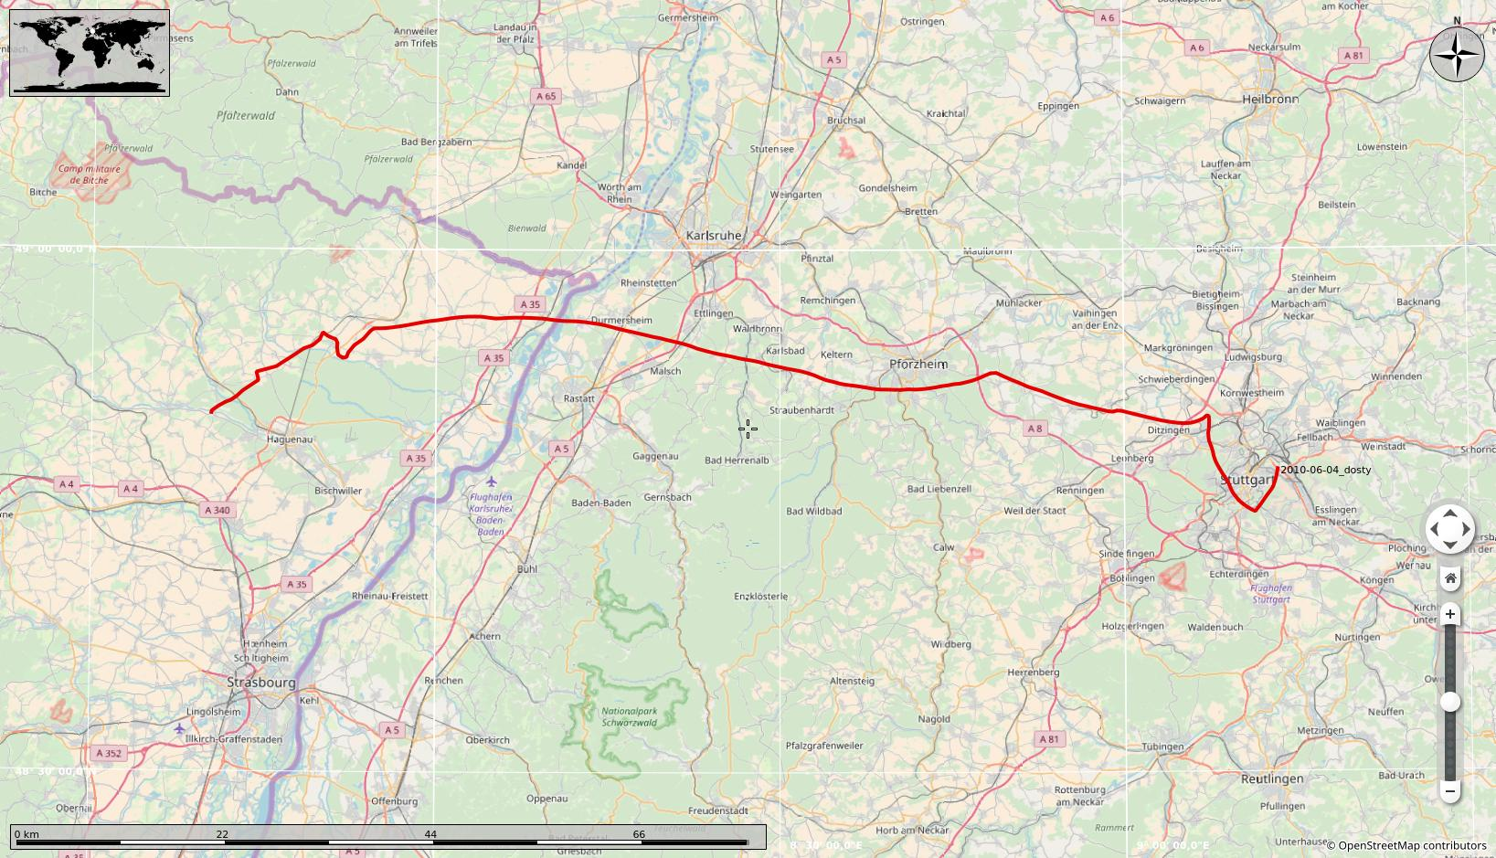Fahrtstrecke des Gasballons D-OSTY vom 4. auf den 5. Juni 2010
Das Video auf Youtube.

Tracedump:
newBaseSize: 11pt
newBaseSizeInPt: 11

